VALUACIÓN
Recomendamos VENDER Mallplaza con un precio objetivo de CLP 2.076 por acción, 41,6% bajo el cierre de CLP 3.555 del 30-sep-26 (−39,7% de retorno total con dividendos). Nuestro precio objetivo queda incluso bajo el mínimo de las últimas 52 semanas (CLP 2.470).
UN PRECIO QUE NINGÚN MÉTODO ALCANZA  En doce meses la acción subió de CLP 2.470 a 4.700 y hoy cotiza en CLP 3.555. Ninguno de nuestros métodos llega a ese precio: el DCF va de CLP 1.379 a 2.329 aun moviendo la WACC ±100 pb y g entre 2,5% y 4,0%, y los múltiplos más favorables tampoco lo alcanzan (Figura 27). Damos 80% del peso al DCF porque Mallplaza es, en el fondo, un cobrador de arriendos: el 81,4% de sus ingresos son arriendos y el 93% de ellos es renta fija. El 20% en múltiplos contrasta el modelo con lo que el mercado paga hoy, pero con cautela: en Chile hay solo dos pares directos y ninguno captura el plan de expansión ni la trayectoria de deuda de la compañía.  La Figura 27 resume la tesis en una imagen. El APV, que valora la empresa sin deuda y suma aparte los escudos fiscales, da CLP 1.894, apenas 2% sobre el DCF: el resultado no depende de cómo modelamos el financiamiento. Los múltiplos van de CLP 2.152 (mediana del set común) a 3.294 (mediana chilena), y el EV/EBITDA NTM y el EV/EBIT quedan entre CLP 2.914 y 3.098. Todo cae a la izquierda del precio; lo único que lo alcanza es el propio rango de cotización del último año. Incluso la mediana chilena de múltiplos, el escenario más favorable para la acción, queda 7% bajo el precio.  LA HISTORIA ESTÁ EN LA TASA  Proyectamos el flujo de caja libre de la firma en CLP nominales desde el 30-jun-26, con horizonte explícito hasta 2031E y un valor terminal que explica el 76% del EV (Anexo [B]). Los CLP 1.857 por acción son CLP 583 de flujos explícitos y CLP 1.884 de valor terminal, menos CLP 610 de deuda y minoritarios: el resultado depende, sobre todo, de la tasa de descuento.  Esa tasa se mueve con la estructura de capital. Mallplaza usa su capacidad de deuda para crecer, como en 2024 tras comprar Open Plaza Perú (3,78x): suponemos que la DFN/EBITDA sube de 2,36x a 3,5x en 2031, con 25 pb más de costo real por cada vuelta, y que la deuda nueva (CLP 1,40 billones) financia todo el capex mientras la caja operativa se distribuye a los accionistas. Así, la WACC nominal pasa de 10,54% en 2S26E a 10,41% en el terminal (7,20% real): un Ke de 11,93% (Rf 4,98%, beta re-apalancada de 1,14 desde una mediana de seis pares de 0,94, ERP 4,14% y CRP de 1,41% ponderado por ingresos) y un Kd de 5,11% después de impuestos, basado en el cupón real de 3,6% de la última emisión (Anexo [Z]).  Construimos el Ke en dólares porque sus tres insumos están en esa moneda: la Rf del Tesoro de EE.UU., la prima por riesgo de mercado implícita que publica Damodaran y el riesgo país, que ponderamos por ingresos (71,8% Chile, 17,7% Perú y 10,5% Colombia). Luego lo llevamos a pesos con el diferencial entre la inflación esperada de Chile (3,0%, meta del BCCh) y la de EE.UU. (2,24%, breakeven a 10 años). La beta parte de desapalancar con Hamada a seis pares regionales y se re-apalanca período a período con la estructura de Mallplaza, por eso pasa de 1,09 en 2S26E a 1,14 en el terminal.  Aquí aparece la primera señal: a CLP 3.555 el patrimonio rinde ~4,4% real, apenas 80 pb sobre el costo real de la deuda de la propia compañía (Figura 28). El mercado está pagando por la acción casi como si fuera un bono.  CRECER NO RESCATA EL PRECIO  No es que seamos pesimistas con la operación. Proyectamos un margen EBITDA de 79,7% en 2026E (sin revalorizaciones, bajo el 80,5% UDM), un impuesto que converge de 16,8% a 27%, el pipeline anunciado (USD 613 MM y 170.200 m²) y, desde 2029, 27.075 m² nuevos al año, al ritmo histórico. El consenso de 13 analistas espera un EBITDA a 12 meses apenas ~3% sobre el nuestro: la diferencia con el mercado no está en los flujos.  El capex sigue el plan de la compañía: el pipeline y la mantención (5,5% de los ingresos) llevan el capex base a un máximo de CLP 240.660 MM en 2027, y la expansión continua suma entre CLP 95.000 y 104.000 MM al año desde 2028, al costo del pipeline identificado (USD 3.603 por m²) y con una rampa de ingresos de 35%, 90% y 100%. El capital de trabajo, en 15,6% de los ingresos, exige apenas CLP 7.100–9.900 MM al año y mueve el precio en ±1,2% (Figura 29). Son supuestos que el equipo puede defender línea a línea (Anexo [C]).  Dos supuestos merecen una explicación. La tasa de impuesto en caja parte en 16,8% porque hoy la compañía usa goodwill tributario y pérdidas acumuladas; suponemos que esos escudos se agotan y que la tasa llega a 27% en 2030, para no sobreestimar el valor. Y el capital de trabajo es positivo porque las cuentas por cobrar a locatarios (CLP 122.370 MM) superan los arriendos cobrados por anticipado (CLP 20.247 MM): crece con los ingresos, no con los m² nuevos.  El problema es el retorno de crecer. Cada m² nuevo rinde 6,9% sobre su costo, un RONIC real de 5,0% después de impuestos, bajo una WACC real de 7,2%. La expansión suma ingresos, pero no valor: por eso el valor terminal crece solo con la inflación (g de 3,0% nominal, 0% real) y un g mayor reduce el valor (Figura 30). Suponer más crecimiento no cerraría la brecha con el precio; la agrandaría.  Por eso el horizonte explícito incluye el capex y la maduración de los proyectos que abren hasta 2032 (108.301 m² de GLA madura en el año terminal), pero desde ahí el modelo no agrega centros comerciales: el capex terminal cubre solo la mantención (5,5% de los ingresos). No es un supuesto conservador contra la empresa; con estos retornos, crecer más reduciría su valor. |  | Figura 27: Ningún método justifica el precio actual (CLP por acción)  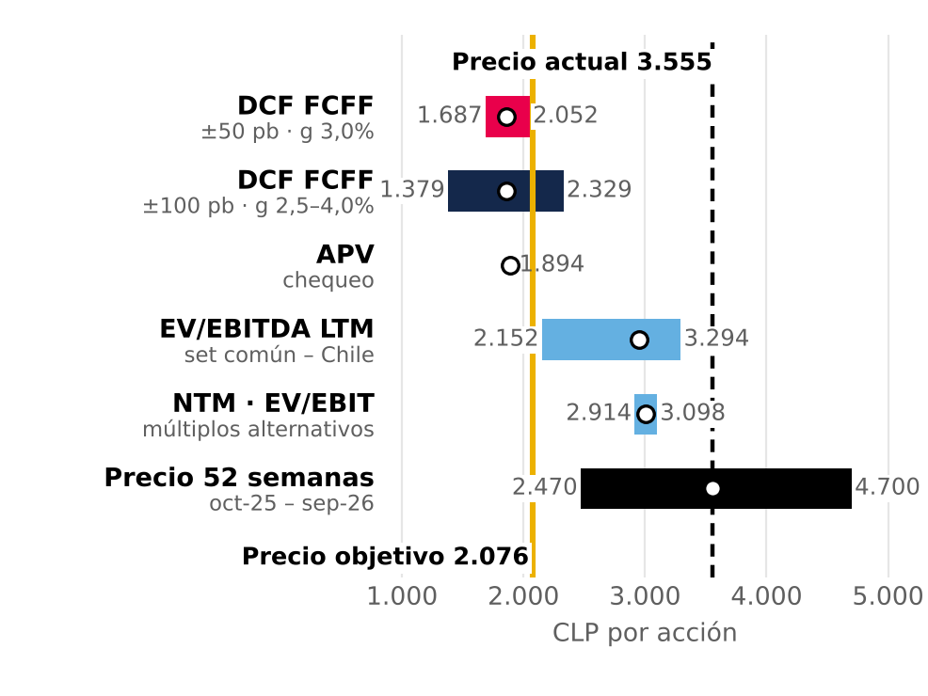  Rango de 52 semanas intradía (01-10-25 a 30-09-26; mínimo 10-10-25, máximo 27-04-26). Fuente: análisis del equipo; Bloomberg.  Figura 28: A CLP 3.555 el patrimonio rinde casi lo mismo que la deuda  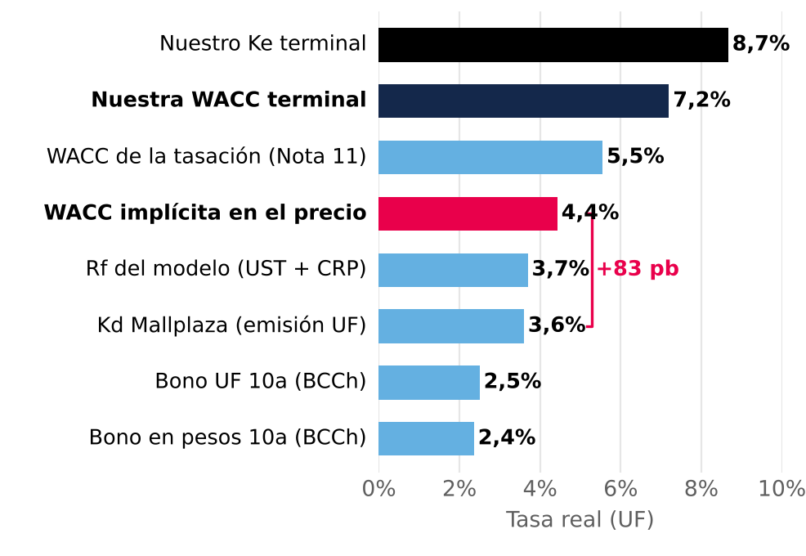  Tasas reales en UF. Fuente: BCCh (30-06-26); Mallplaza; análisis del equipo.  Figura 29: Capital de trabajo: un supuesto que no mueve el precio (±1,2%)  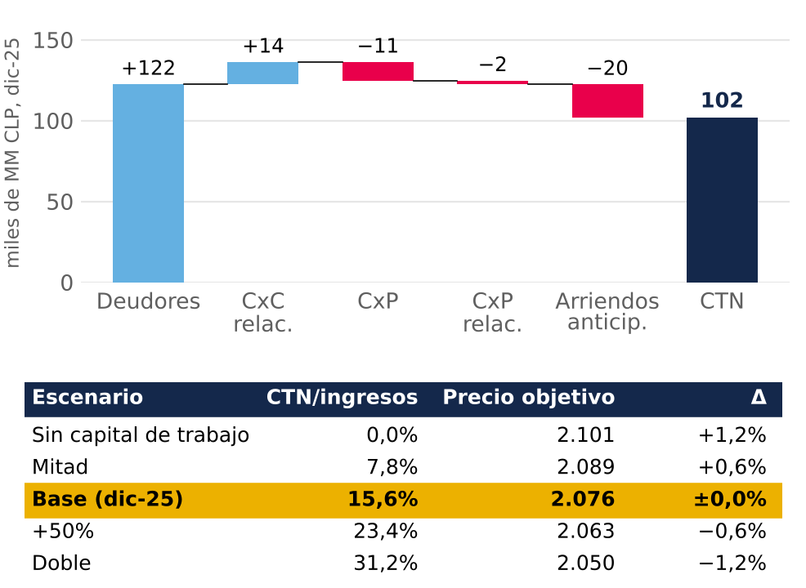  Fuente: EEFF Mallplaza; análisis del equipo.  Figura 30: Crecer bajo la WACC destruye valor: g real = 0%  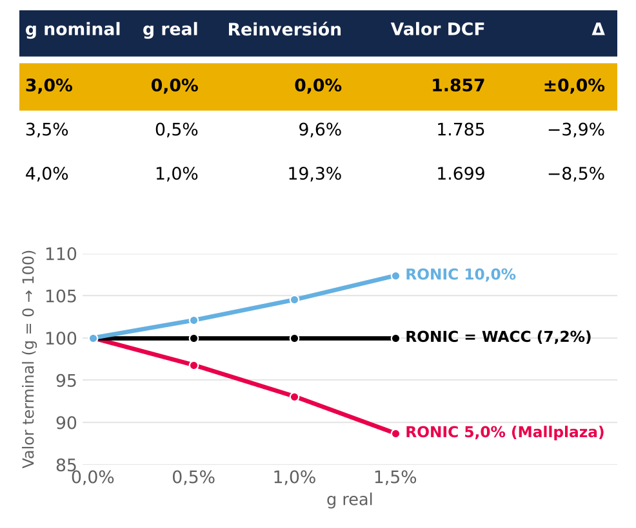  Arriba: valor DCF según g. Abajo: valor terminal relativo según el RONIC. Fuente: análisis del equipo.

LOS PARES CONFIRMAN LA DIRECCIÓN, NO LA MAGNITUD  Mallplaza transa a 16,8x EV/EBITDA, sobre la mediana chilena (15,7x) y muy por encima de los pares brasileños (9,0x). La brecha con Brasil no es de calidad, sino de tasas: con bonos reales locales de 2,5% en Chile y 8,1% en Brasil (NTN-B), el spread del cap rate sobre la tasa local es parecido en ambos países, 385 pb en Chile y 302 pb en Brasil (Figura 31). Por eso ponderamos 70% la mediana chilena y 30% la del set común (que incluye IRSA; excluimos Fibra Danhos por su régimen FIBRA): 14,4x, que lleva a CLP 2.951 por acción. La ponderación pesa poco: entre 0% y 100% Chile, el precio objetivo solo va de CLP 1.916 a 2.144 (Anexo [E]).  El contexto macro explica la diferencia. Al 30-jun-26 Brasil tenía una Selic de 14,25%, un bono nominal a 10 años de 14,34% e inflación esperada de 5,3% para 2026, frente a una TPM de 4,5%, un bono nominal de 5,43% y 4,1% de inflación en Chile, con crecimientos parecidos (2,0% y 1,6%). Un inversionista en Brasil exige más a cualquier activo, no solo a los centros comerciales; aplicar ese descuento a Mallplaza, que genera el 71,8% de sus ingresos en Chile, sería castigarla por un riesgo que no corre.  Elegimos el set con el mismo criterio que la beta. IRSA se mantiene con cautela, porque reporta bajo NIC 29 y su consenso NTM tiene un solo analista; Fibra Danhos queda fuera porque, como FIBRA, debe repartir el 95% de su resultado fiscal y no tiene beta en la WACC. Usamos EV/EBITDA porque es neutral al apalancamiento y a la revalorización (NIC 40), y medimos a todos con la deuda neta de Bloomberg (CLP 1.311.569 MM para Mallplaza, cerca de los CLP 1.285.740 MM de DFN que usa el DCF).  Tampoco la calidad justifica la prima. Mallplaza transa 29% sobre Cencosud Shopping, pero su EBITDA por m² es solo 1,8% mayor (ver Industria); solo al múltiplo de Parque Arauco (18,4x), que opera con 5,7x de deuda, valdría más que su precio. Todos los múltiplos, del EV/EBITDA NTM (CLP 2.914) al P/BV (CLP 3.171), quedan bajo el precio (Figura 32): confirman que la acción está cara, y la magnitud la da el DCF. Excluimos el P/E (CLP 8.644), distorsionado por la revalorización de propiedades.  Puesto en precios: a la mediana chilena por sí sola la acción valdría CLP 3.294 (−7%); al múltiplo de Cencosud, CLP 2.621; y solo al de Parque Arauco, CLP 3.967. Para defender CLP 3.555 con múltiplos hay que suponer que Mallplaza merece la valoración del par más apalancado del grupo. Con flujos esperados ocurre lo mismo: transa a 14,8x el EBITDA NTM de consenso, frente a 12,5x del múltiplo ponderado de pares.  LO QUE EL MERCADO TENDRÍA QUE CREER  El precio implica un EV de CLP 9,12 billones, 69% sobre el nuestro, y un cap rate de 6,0%, frente a 10,1% en nuestro DCF, 6,4% en los pares chilenos y 7,5% a valor libro (Figura 33). El mercado paga 1,61 veces un patrimonio que ya está a valor razonable, tasado con una tasa real de ~5,55% (Nota 11): paga más que los propios tasadores. Para justificar CLP 3.555 la WACC tendría que ser 285 pb menor (Figura 34); incluso con la tasa de los tasadores, el DCF sería CLP 2.660.  Llevamos la tesis a sus extremos. En un caso bear (WACC +100 pb y el margen trimestral mínimo de 75,8%) el precio objetivo cae a CLP 1.713; en un caso bull que suma WACC −100 pb, g de 2,5%, el margen trimestral máximo de 81,3% y la rebaja del impuesto a 23%, sube a CLP 2.627, todavía 26% bajo el precio. El APV (CLP 1.894), una Rf basada en el bono en pesos (~CLP 2.439) y otros objetivos de deuda (DCF de CLP 1.819 a 1.894) llevan a la misma conclusión (Anexo [F]).  El APV también dice cuánto vale de verdad la deuda. De sus CLP 1.894 por acción, CLP 1.632 corresponden a la empresa sin deuda y CLP 261 a los escudos fiscales de la deuda proyectada: la estrategia de apalancarse hasta 3,5x agrega valor, pero ni sumándola se acerca al precio. Y la elección de la tasa libre de riesgo es la conservadora: usar el bono en pesos (5,43%) y además sumar el riesgo país contaría dos veces el riesgo Chile, y aun así el precio objetivo solo subiría a ~CLP 2.439, 31% bajo el precio.  Tampoco cambian el resultado los detalles de calendario. Con un dividendo esperado de ~CLP 69 por acción (2,0%), el retorno total esperado es −39,7%. Y como el DCF está al 30-jun-26 y el precio al 30-sep-26, la comparación es levemente favorable al mercado: si el saldo del dividendo 2026 (~CLP 27 por acción) ya se pagó antes de esa fecha, nuestro valor estaría algo sobrestimado, no subestimado.  Así llegamos a CLP 2.076 (80% × 1.857 + 20% × 2.951): 10,8x EBITDA, un cap rate de 9,3% y 0,94x el valor libro. Llevar el DCF al 30-sep-26 lo subiría a ~CLP 2.118, sin cambiar la recomendación. El catalizador es el mismo que sostiene la tesis: con el UST 10Y en 5,22%, máximo desde 2002, las tasas presionan los cap rates, y cada nueva tasación los acerca a nuestro valor. Nos equivocaríamos si los cap rates se comprimen aún más por la demanda institucional por activos defensivos, o si el mercado sostiene una prima estructural por los activos Tier A (ver Riesgos de inversión).  Lo que vigilaremos: la tasación de la Nota 11 en cada cierre (la tasa real de descuento es el puente entre nuestro valor y el libro), el spread del bono UF de la compañía frente a su cupón de 3,6% (con la tasa efectiva de 4,33% de la última emisión, la WACC subiría 12 pb y el precio objetivo bajaría a CLP 2.042), la rebaja del impuesto corporativo a 23% (+5,1% al precio objetivo, aún no incluida) y la clasificación AAA, que probablemente quedaría bajo presión con 3,5x de DFN/EBITDA. |  | Figura 31: Chile y Brasil cobran la misma prima: los múltiplos difieren por las tasas  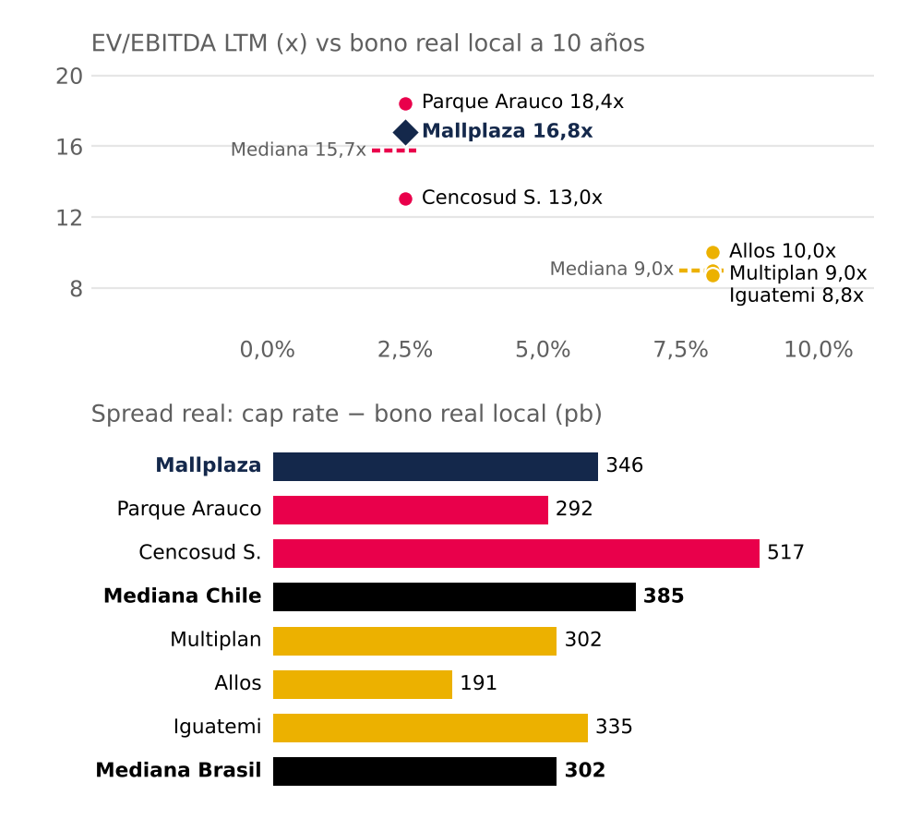  Bono real: UF 10 años (BCCh) y NTN-B 2035 (8,08%) al 30-06-26. Spread = cap rate (1 / EV/EBITDA) − bono real. IRSA se omite (NIC 29). Fuente: Bloomberg; BCCh; análisis del equipo.  Figura 32: Valor implícito por múltiplo de cada par vs DCF y precio (CLP por acción)  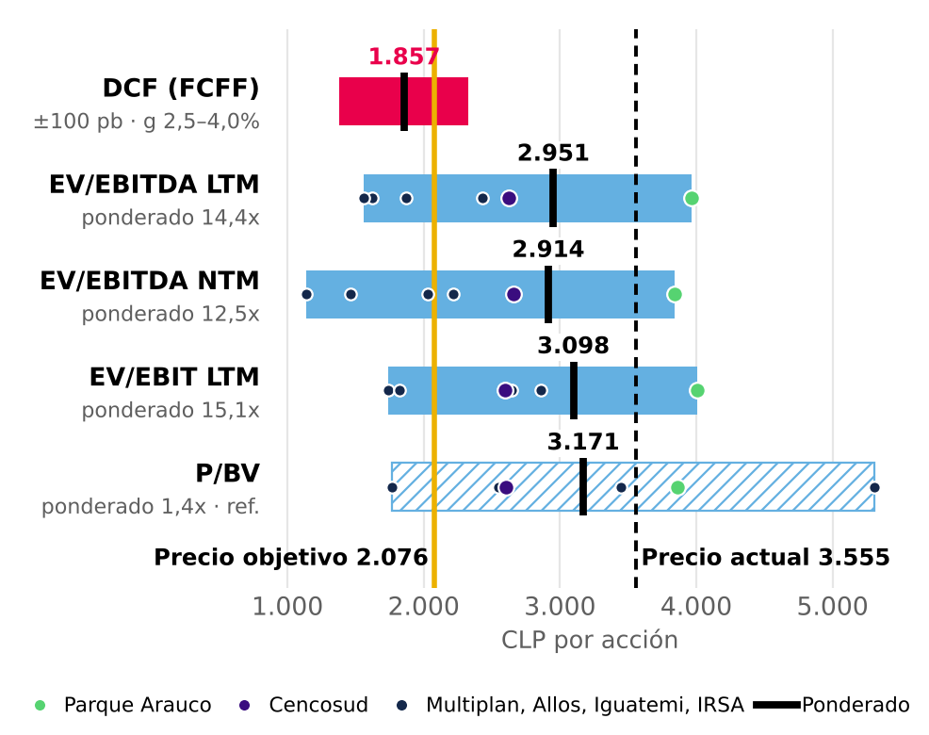  Precio objetivo = 80% DCF + 20% EV/EBITDA LTM. P/E excluido (incluye revalorización). Fuente: Bloomberg (30-09-26); análisis del equipo.  Figura 33: El mercado paga 6,0%; nuestros flujos valen 10,1%  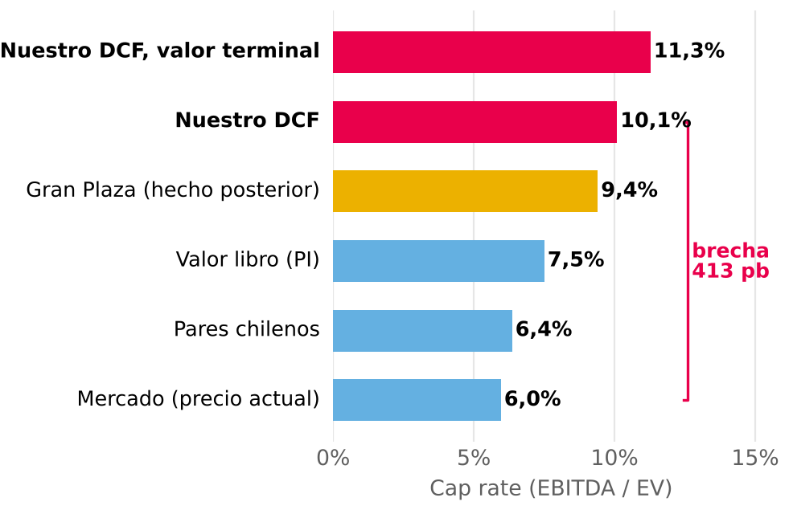  Gran Plaza: hecho posterior, no entra al modelo. Fuente: Mallplaza; Bloomberg; DF; análisis del equipo.  Figura 34: El precio exige una WACC 285 pb menor  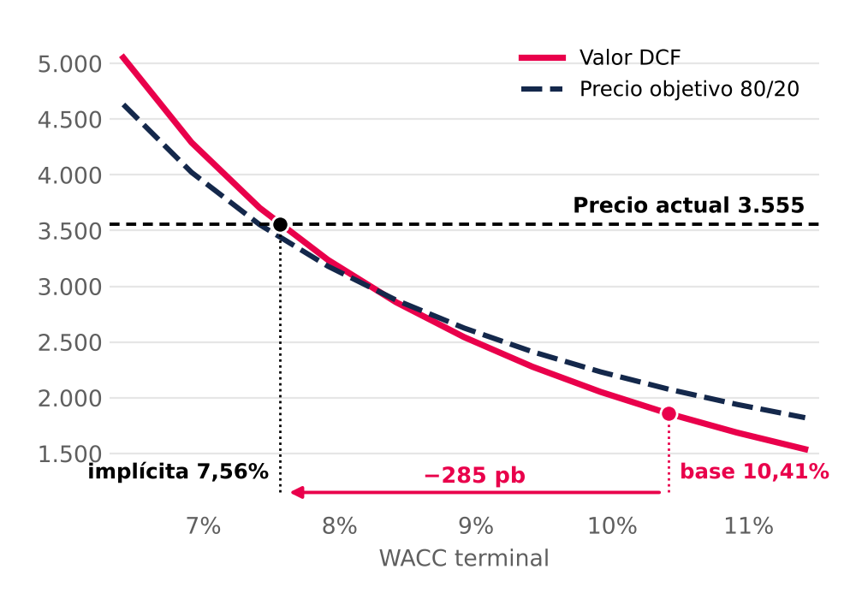  Fuente: análisis del equipo.

